表4-1 臺南市OO國中(小)學習扶助應入班未入班學生名單
班級 | 姓名 | 領域
一年1班 | 陳O霖 | ■國語文□數學□英文
一年1班 | 邱O益 | ■國語文■數學□英文
一年2班 | 李O美 | □國語文■數學□英文
二年1班 | 丁O明 | ■國語文□數學□英文
三年1班 | 王O富 | □國語文■數學□英文
四年2班 | 林O莉 | □國語文□數學■英文
五年1班 | 陳O昌 | □國語文■數學■英文
六年1班 | 孫O河 | ■國語文□數學□英文
六年2班 | 高O柏 | □國語文■數學■英文
六年2班 | 沈O宏 | □國語文■數學□英文

備註：請從一年級到六年級依序填寫，如上表

表4-2 臺南市OO國中(小)學習扶助應入班未入班學生個人篩選測驗結果表
學生姓名 | 楊O惠 | 班級
篩選測驗成績 |  | 成長測驗成績
領域 | ■國語文□數學□英文
篩選測驗結果下載為EXCEL檔並截圖
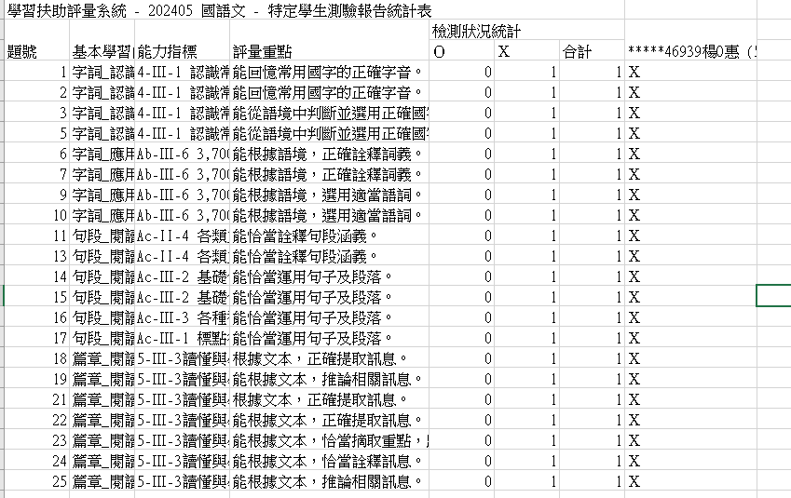

備註：請依據學生未通過科目，分科填具

表4-3 應入班未入班學生個人(楊00) 學習扶助進度表
科技化評量錯誤指標  (請依據4-2逐項填具) | 節點通過情形 | 使用教材 | 原班授課教師簽名
領域 | ■國語文□數學□英文
4-Ⅲ-1 認識常用國字至少 2,700 字，使用2,200字。 | ■已通過9/10  □未通過：輔導日期（請逐次填寫日期） | □紙本■數位
Ab-Ⅲ-6 3,700個常用語詞的使用。 | □已通過  ■未通過：輔導日期（請逐次填寫日期） | ■紙本■數位
Ac-II-4 各類文句的語氣與意義。 | □已通過，日期:  ■未通過：輔導日期（請逐次填寫日期） | □紙本■數位
(請依據4-2逐項填具)
備註：請依據學生未通過科目，分科填具

授課教師: 承辦人: 承辦主任: 校長:

表4-4 臺南市OO國中(小)學習扶助入班學生名單
班級: 三年級國語班(在學習扶助開班填報系統的班級名稱)
請進入113學年度網路填報系統將該班開班學生名單截圖
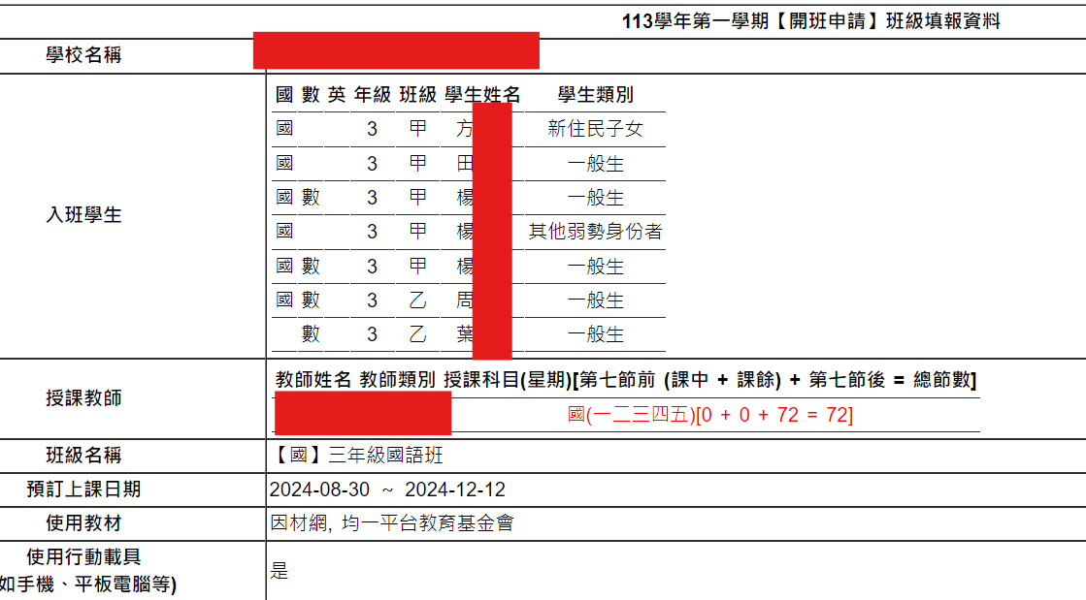

表4-5 臺南市OO國中(小)學習扶助入班學生個人篩選測驗結果表
學生姓名 | 楊O惠 | 班級
篩選測驗成績 |  | 成長測驗成績
領域 | ■國語文□數學□英文
篩選測驗結果下載為EXCEL檔並截圖

表4-6 入班學生個人(楊O惠)學習扶助進度表
科技化評量錯誤指標  (請依據4-5逐項填具) | 節點通過情形 | 使用教材 | 學習扶助  授課教師簽名
領域 | ■國語文□數學□英文
4-Ⅲ-1 認識常用國字至少 2,700 字，使用2,200字。 | ■已通過9/10  □未通過：輔導日期（請逐次填寫日期） | □紙本■數位
Ab-Ⅲ-6 3,700個常用語詞的使用。 | ■已通過9/10  □未通過：輔導日期（請逐次填寫日期） | ■紙本■數位
Ac-II-4 各類文句的語氣與意義。 | □已通過，  ■未通過：輔導日期（請逐次填寫日期） | □紙本■數位
(請依據4-5逐項填具)
備註：請依據學生未通過科目，分科填具

授課教師: 承辦人: 承辦主任: 校長:

